NWD 2022 Workshop kubussen met een deuk Marjan Botke & Rob van Oord

Module voor het vouwen van een kubus (met deuk in een hoekpunt)
Bekijk het filmpje op YouTube van Erik van Haren
https://www.youtube.com/watch?v=leqbTw1FmJM
Daarin zie je hoe je een module van een zijvlak van een kubus kunt vouwen uit een vierkant blaadje
Maar ik gebruik een andere module. Daarmee kun je ook een “deuk” in de kubus gevouwen krijgen.
In feite wordt hiermee een punt van de kubus, halverwege drie zijden, afgezaagd en naar binnen geklapt.

Deze manier gaat als volgt. Neem zes vierkante blaadjes.
Herhaal het vouwrecept voor de eerste drie blaadjes.
1 Maak kleine vouwtjes op de rand waarmee je de middens van twee overstaande zijden markeert.
2 Vouw twee keer een kwart blaadje naar de gemarkeerde middens van de zijden. Vouw weer open. Zie figuur 1
3 Markeer de middens van de ander twee zijden door een klein vouwtje.
4 Vouw ook nu twee keer een kwart blaadje naar de gemarkeerde middens. Niet open vouwen. Zie figuur 2 en 3.
5 Vouw de vorige twee kwart blaadjes naar het midden en 90º open. Klaar voor de kubus. Zie figuur 4 en 5.
6 Met zes van deze modules kun je een kubus maken door ze voorzichtig in elkaar te steken.

Figuur 4
Figuur 3
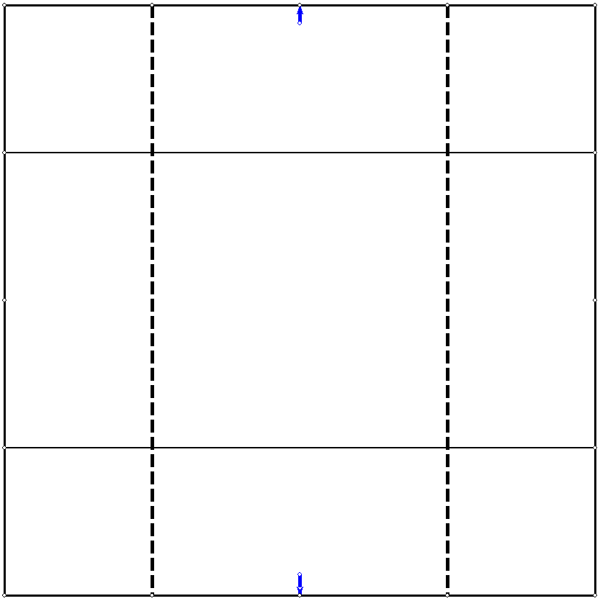
Figuur 2
Figuur 1
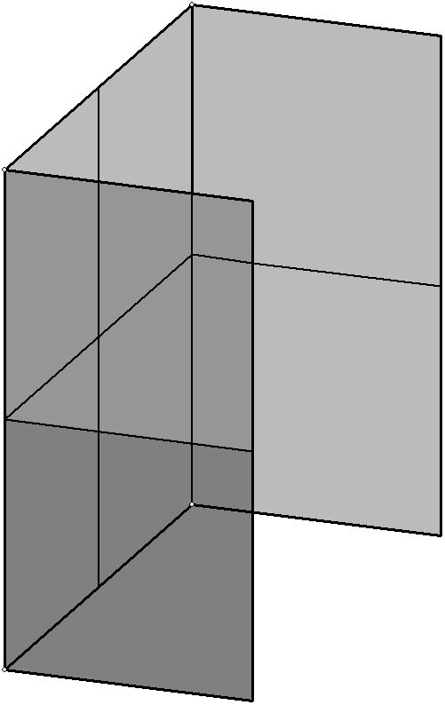
Figuur 5

Voor de deuk moet je bij de volgende drie blaadjes nog iets verder gaan.
7 Eindig als in figuur 4. Vervolgens vouw je het bovenste vierkant diagonaal. Zie figuur 6. *
8 Breng het punt links onder van de bovenste flap met een zigzagvouw naar het punt rechts onder. Zie figuur 7 en 8.
9 Rechtsboven zit nu een spitse punt. Vouw die 90º open. Zie figuur 9.
10 Steek drie van deze deuken in elkaar, samen met drie gewone modules (van stap 5).
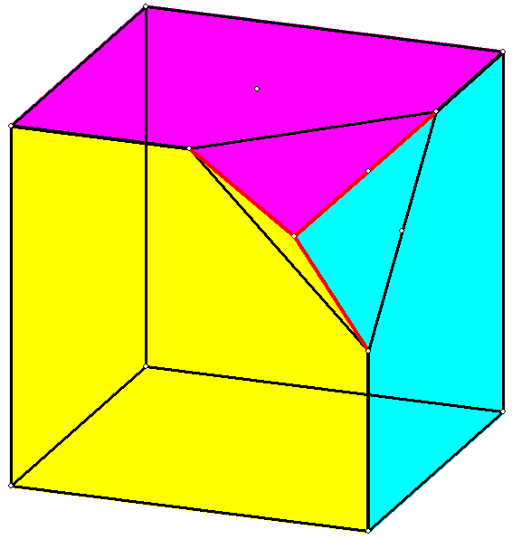
Kubus met een deuk
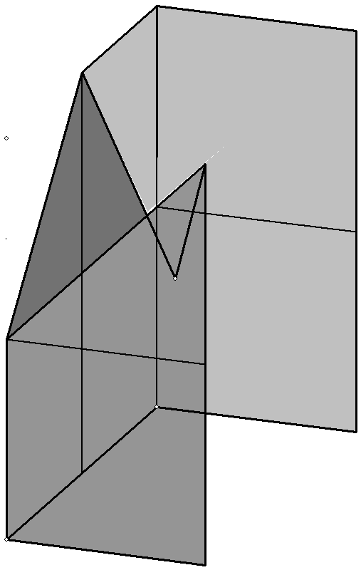
Figuur 9
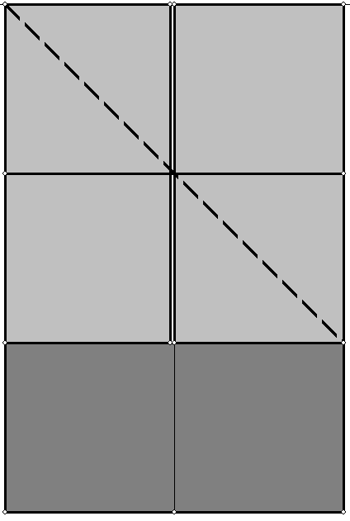
Figuur 6
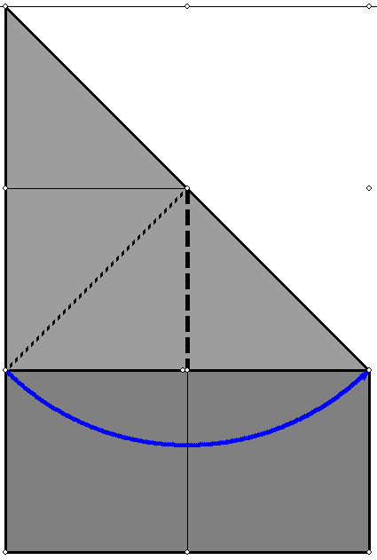
Figuur 7

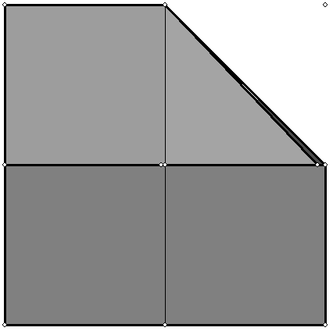
Figuur 8

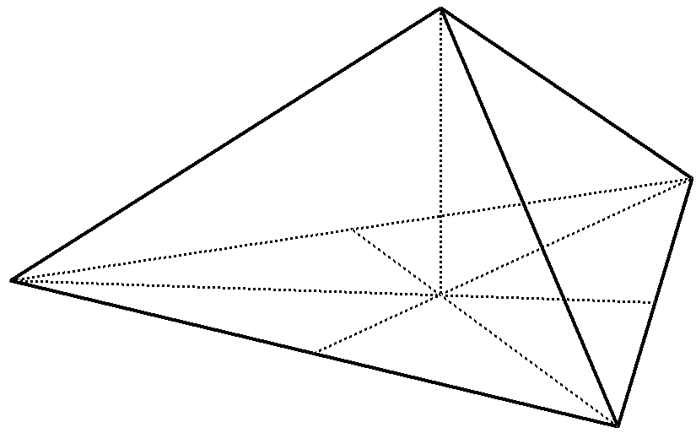
De vorm van een deuk
* Je moet wel drie keer hetzelfde doen als in de figuren 6, 7 en 8. Als je niet
drie keer hetzelfde vouwt dan kun je de punten niet in elkaar schuiven.
Als je de vouwen uit deze figuren precies gespiegeld doet t.o.v. de verticale
middenlijn, dan krijg je ook een zelfde deuk.
Bedenk dat de vorm van de deuk een driezijdige piramide is met drie
“geodriehoeken” als opstaande zijvlakken.
Daarom past een punt van een andere kubus precies strak in zo’n deuk.
Bovenaanzicht 5 kubussen in het rond
Als je de vijf kubussen in elkaar steekt dan vormen ze een krans.
In het bovenaanzicht zie je dan een vijfhoek. Zie de linker figuur.
Is deze regelmatig? Oftewel zijn alle hoeken 108º?

De punten van de kubussen steken in elkaar in het midden van de zijden.
In een bovenaanzicht liggen ze als het ware gespiegeld in de lijn door die middens.
De rode driehoekjes zijn dus niet zichtbaar maar geven aan waar de ingestoken hoekpunten zitten.
Zie de rechter tekening.
Met een tekenprogramma heb ik het bovenaanzicht een aantal keer gespiegeld.
Je ziet dat de gespiegelde figuren niet precies aansluiten, dus krijg je het vermoeden dat het niet mooi uitkomt.
Probeer zelf ∠ABC eens te berekenen met behulp van de gegevens van de bovenaanzichten.

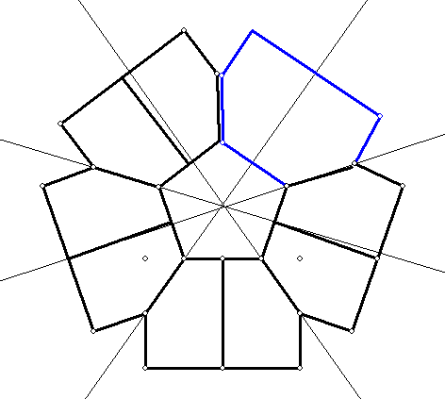

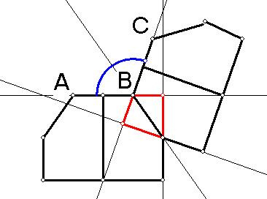

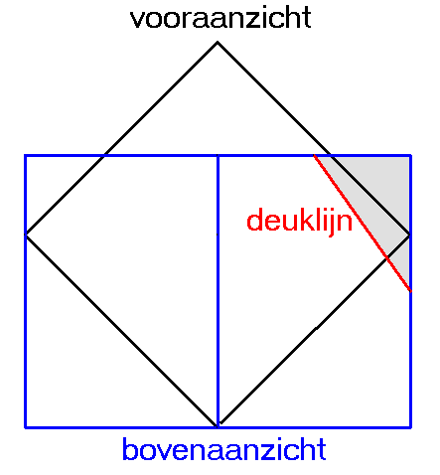
De vraag is hoe groot is ∠ABC ?
Als het mooi uitkomt dan zou de hoek 108º moeten zijn.

Stel de zijde van de kubus is 1. Dan heeft een diagonaal lengte √2.
Uit het vooraanzicht kun je het bovenaanzicht tekenen.
Dit is een rechthoek met zijden 1 en √2, met een lijn in het midden.
De deuklijn verbindt twee middens van twee geprojecteerde lijntjes.
Noem ∠ABC = ϕ .
In het bovenaanzicht zie je de kubus (die op een ribbe steunt)
Als een rechthoek van √2 bij 1.
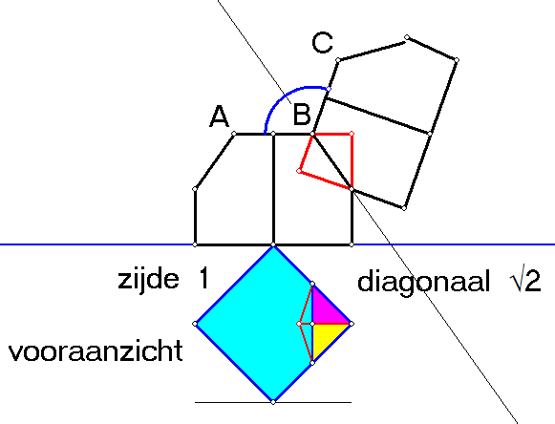
Dan is in een van de rode driehoekjes
$\tan\left( \frac{1}{2}φ\right)= \frac{1/2}{1/4√2}= √2$, dus ½ ϕ = 54,73561… º ;
dus ϕ ≈ 109,5º .

De kubussen sluiten dus niet precies mooi aan.

Doosje om kubus met een deuk, met vierkante bodem
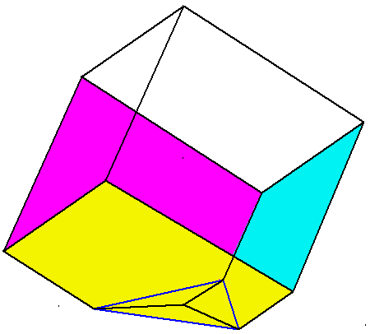
Eerst onderzoeken we het bovenaanzicht van een kubus met een deuk, die op de deuk
geplaatst is.
We beginnen met een dwarsdoorsnede van een (hele) kubus die op een hoekpunt
geplaatst is zodat het tegenoverliggende hoekpunt precies loodrecht daarboven zit.
De kubus uit figuur 1 wordt zo geplaatst dat diagonaal AG loodrecht op de bodem staat.

kubus op zijn punt

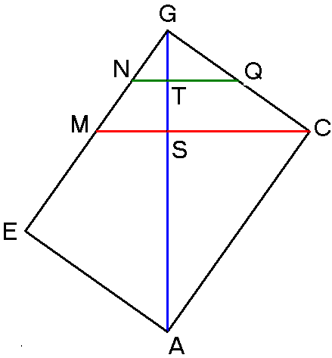
Figuur 3
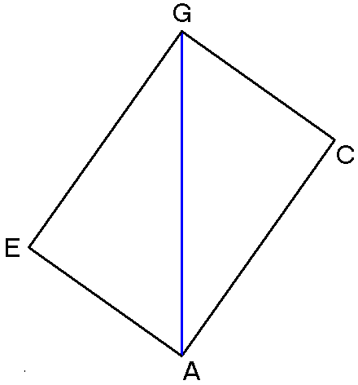
Figuur 2
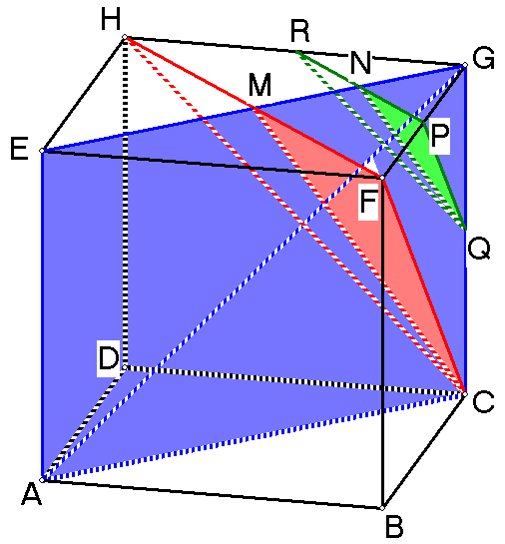
Figuur 1

1 Teken een diagonaalvlak in een kubus [met ribben 6] (ACGE), zie figuur 1.
Voor een kubus met ribben 8 moet je de berekende lengtes met factor $\frac{4}{3}$ vermenigvuldigen.
2 Teken de rechthoek zodat AG verticaal staat (bedenk dat AE=6, AC=6√2, AG=6√3), zie figuur 2.
[op ruitjespapier kun je met een passer makkelijk 6√2 tekenen (hoe?) en dan 6√3 (hoe?)]
3 Teken het midden M van EG, het midden N van MG, het midden Q van CG, en de lijntjes CM en QN.
Noem de snijpunten van CM en QN met AG resp. S en T, zie figuur 3.
4 Je kunt met behulp van gelijkvormige driehoeken bewijzen dat zowel CM als QN loodrecht staan op AG.
[je moet nu gebruik maken van het feit dat de zijden van ACGE 6 en 6√2 zijn, dus geldt GM=3√2]
Er geldt dat ΔACG gelijkvormig is met ΔCGM volgens zhz.
[gebruik ∠ACG=∠CGM (beide 90°) en AC : CG = 6√2 : 6 en CG : GM = 6 : 3√2, beide verhoudingen zijn √2 : 1]
5 Er geldt nu dat CM, en dus ook QN, loodrecht staan op AG. Dit volgt uit gelijkvormigheid, die makkelijk te verklaren
is met de zogenoemde nulletje – kruisje hoeken [kort gezegd: o + x = 90°];
als in een driehoek een rechte hoek zit dan zijn de andere twee hoeken ( o en x ) samen 90°, zie figuur 4.
∠CAG = o, dan is ∠GCM = o; ∠CGA = x, dan is ∠GMC = x; omdat ∠GCM+∠SCA = 90° is ook ∠SCA = x, zie figuur 5.
Er geldt nu dat ∠CAS +∠ACS = 90°, dus ∠ASC = 90°, waarmee bewezen is dat CM, en dus ook QN, loodrecht staat
op AG.
Een gevolg is dat (twee keer) drie hoekpunten van een kubus(woning) “vloeren” in de kubus(woning) vormen die
loodrecht staan op de verticale as. De zijden van ΔPQR (zie figuur 1) vormen in feite de randen van de deuk.
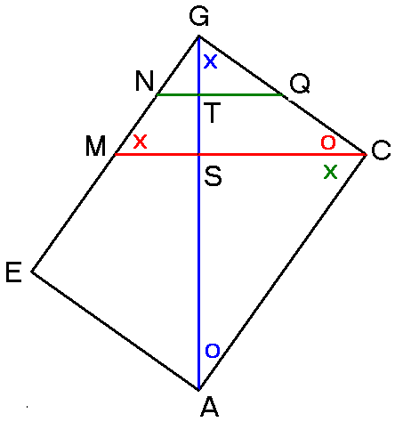
Figuur 5
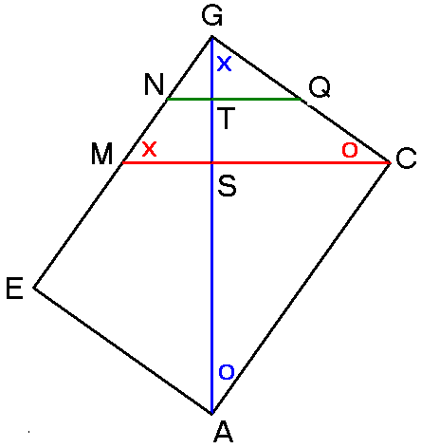
Figuur 4
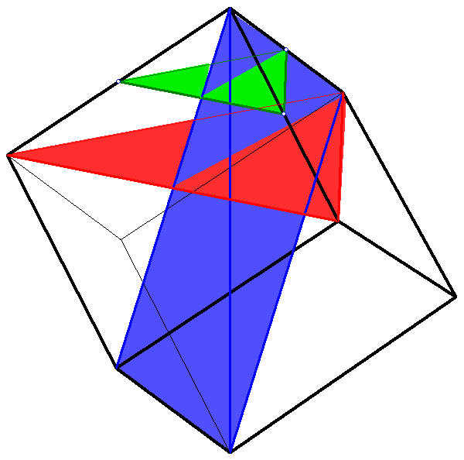

6 Er geldt dat het bovenaanzicht van de kubus een regelmatige zeshoek is, zie figuur 6.
[bedenk dat de driehoeken tussen drie hoekpunten van de kubus (die een vloer vormen) een gelijkzijdige driehoek
vormen , zie ΔCFH in figuur 1 (waarom?), dus de projectie van zo’n driehoek is ook een gelijkzijdige driehoek]
7 We berekenen de straal van de cirkel die de zeshoek (van het bovenaanzicht) omschrijft, gebruik figuur 5.
[bedenk dat dit SC is]
Je kunt gebruik maken van de middelevenredige stelling in een rechthoekige driehoek: h² = p ⋅ q.
[in dit geval in ΔACG is h = SC, p = GS en q = AS; uit de zandloper ACSMG volgt dat GS : AS = 1 : 2,
dus GS = 2√3 en AS = 4√3, dus SC = $\sqrt{{CG}^{2}-{GS}^{2}}= \sqrt{36-12}=$2√6 ≈ 4,90.
[bij een kubus met ribben 8 is SC ≈ 6,532]

8 We zoeken naar een kleinst mogelijk vierkant om een regelmatige zeshoek;
probeer wat mogelijkheden uit, gebruik symmetrie.
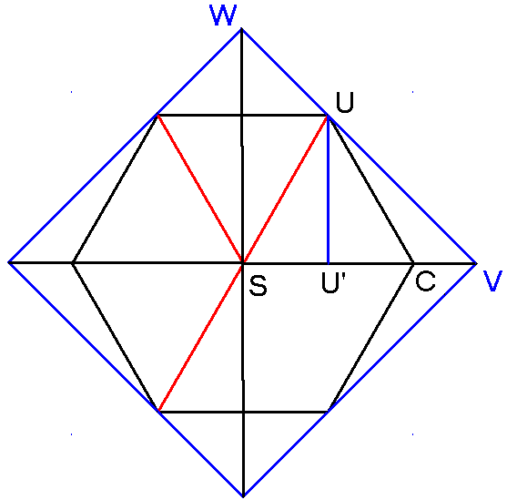
Figuur 8
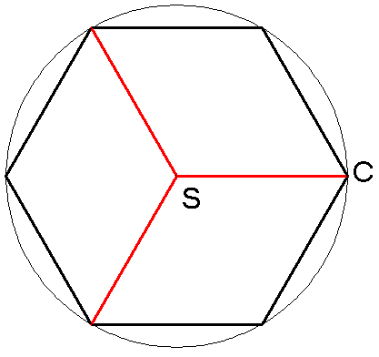
Figuur 6
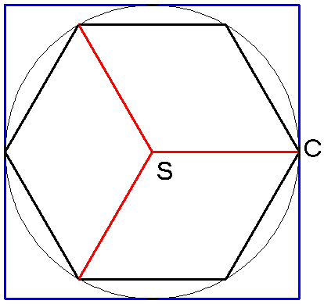
Figuur 7

9 We berekenen de zijde VW van dit kleinste vierkant, zie figuur 8.
[gebruik dat ΔSCU gelijkzijdig is en dat ΔU’VU en ΔSVW “geodriehoeken” zijn;
bedenk SU’ = ½SU = √6, dus UU’ = √6⋅√3 = 3√2; U’V = UU’ = 3√2;
SV = SU’ + U’C = √6 + 3√2; VW = SV⋅√2=(√6 + 3√2)⋅√2 = 2√3 + 6 ≈ 9,464 [bij kubus met ribben 8 is VW ≈ 12,619]

NB De zijde van het vierkant om de cirkel is 4√6 ≈ 9,798. Zie figuur 7. [bij een kubus met ribbe 8 is de zijde ≈ 13,064]

10 We berekenen de hoogte van het doosje waar de afgezaagde kubus op het afgezaagde vlakje rechtop in moet
passen. Er gaat een zesde deel van de verticale diagonaal (= de hoogte van een deuk) af van de hoogte van de
kubus, De hoogte van het doosje is dus AT = $\frac{5}{6}$ AG = $\frac{5}{6}$ √3 ≈ 1,443. [bij ribbe 8 is AG $\frac{20}{3}$ √3 ≈ 11,547].

Van een kubus (met ribben 6) op zijn punt kun je de coördinaten in een xyz-assenstelsel als volgt tekenen:
met cosα =$\frac{\sqrt{2}}{\sqrt{3}}$.
A(0, 0, 0), B(3cosα, 3√3 cosα, 2√3) C(-3cosα, 3√3 cosα, 4√3) D(-6cosα, 0, 2√3)
B(√6, 3√2, 2√3) C(-√6, 3√2, 4√3) D(-2√6, 0, 2√3)
E(3cosα, -3√3 cosα, 2√3) F(6cosα, 0, 4√3) G(0, 0, 6√3) H(-3cosα, 3√3 cosα, 4√3)
E(√6, -3√2, 2√3) F(2√6, 0, 4√3) G(0, 0, 6√3) H(-√6, -3√2, 4√3)
Merk op dat de punten C, F en H even hoog liggen en dus in een horizontaal vlak, evenals de punten B, D en E.

Voor het tekenen van de deuk moeten de middens van de ribben AD, AD en AE getekend worden.
